Master PCD
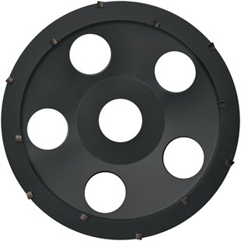
- Premium-komschijf
- Met polykristallijne diamanten
Toepassing: Epoxyhars-coatings, tegellijm.
Artikelnummer | Diameter Ø | Asgat | Aantal segmenten | Totaal hoogte (mm)
S350015 | 125 | 22.23 | 12 | 22
S350016 | 180 | 22.23 | 6 | 34

